PROGRAMUL DE CURSURI POSTUNIVERSITARE DE PERFECȚIONARE ÎN DOMENIUL SECURITĂȚII ȘI APĂRĂRII NAȚIONALE: „PROBLEME ACTUALE ALE SECURITĂŢII NAŢIONALE”

Promoții ale programului de cursuri postuniversitare: 2014, 2015, 2016, 2017.
Durata: 14 de săptămâni – perioada: ianuarie-aprilie (72 zile, 360 ore), cu ședințe zilnice între orele 09.00 și 12.40 (în zilele de luni până vineri inclusiv)
Obiectivele programului de cursuri postuniversitare:
1. Familiarizarea funcționarilor publici și a militarilor din organele centrale de conducere militară cu problemele actuale privind securitatea națională.
2. Formarea, specializarea și perfecționarea funcționarilor publici și a militarilor AN, pentru îndeplinirea atribuțiilor de conducere în instituții (ministere) responsabile de securitatea și apărarea națională.
Cursanți:
- demnitari de stat,
- funcționari publici (inclusiv cu statut special),
- angajați cu funcții publice de conducere, responsabili de elaborarea politicilor de dezvoltare a statului/politicilor de securitate și apărare a statului,
- reprezentanți organizații nonguvernamentale,
- reprezentanți partide politice,
- reprezentanți mass-media,
- reprezentanți ai societății civile.
Discipline:
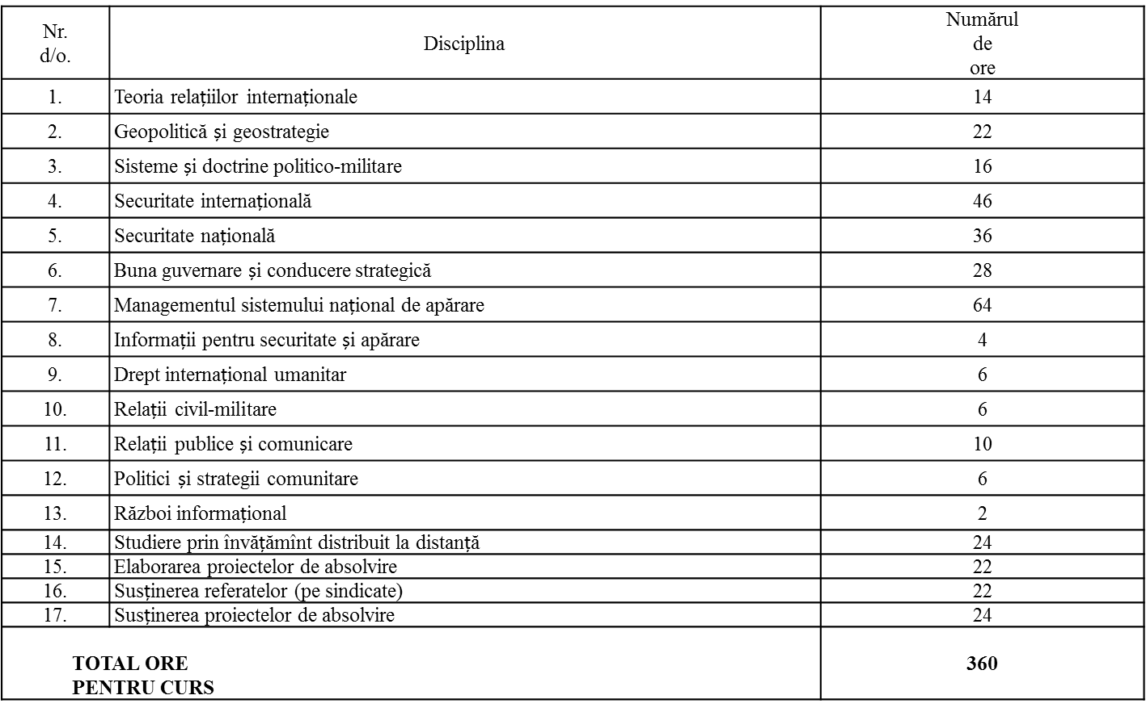
Structura programului de cursuri (ore de formare și vizite de familiarizare la nivel național și internațional):
1. Lecții teoretice (perioada 16.01.-21.04.)
2. Vizitarea infrastructurii militare (perioada 03.03.-17.03.)
3. Elaborarea lucrărilor de curs (conform orarului)
4. Susținerea lucrărilor de curs (17.04-20.04.).
5. Ceremonia de absolvire (21.04.).
Profesori:
I. Experți din mediul academic național:
- Reprezentanți instituții de învățământ superior;
- Reprezentanți centre de analiză și cercetare;
- Deținători de funcții cheie în stat,
- Analiști/experți politici.
II. Experți internaționali:
- Experții NATO din cadrul Consorțiului PfP;
- Universitatea Națională de Apărare „Carol I”;
- Universitatea „Vasile GOLDIȘ”, Arad, Romania;
- OSCE;
- ONU – PNUD;
- EUBAM.
III. Atașați militari:
- Atașatul militar al Ucrainei,
- Atașatul militar al României,
- Atașatul militar al Poloniei,
- Atașatul militar al Ungariei,
- Atașatul militar al Bulgariei,
- Atașatul militar al Lituaniei,
- Atașatul militar al Georgiei,
- Atașatul militar al Franței,
- Atașatul militar al Germaniei,
- Atașatul militar al Regatului Unit al Marii Britanii și Irlandei de Nord,
- Atașatul militar al Austriei,
- Atașatul militar al Țărilor de Jos,
- Atașatul militar al Cehiei,
- Atașatul militar al Canadei,
- Atașatul militar al Suediei,
- Atașatul militar al Italiei,
- Atașatul militar al Greciei,
- Atașatul militar al Japoniei.

